UJI AKTIVITAS ANTIOKSIDAN DARI EKSTRAK ETANOL DAUN SIDAGURI (Sida rhombifolia L.) DENGAN METODE DPPH
(1,1-Difenil-2-Pikrilhidrazil)

KHAIRUNNISA
NPM. 182114086

ABSTRAK
Sidaguri (Sida rhombifolia L.) merupakan tumbuhan yang mengandung senyawa alkaloid, flavonoid, saponin, tanin, triterpenoid. Tumbuhan sidaguri memiliki kandunganantioksidan. Antioksidan merupakan senyawa kimia yang dapat mendonorkan elektron pada radikal bebas yang reaktif agar tidak reaktif dan stabil sehingga dapat mencegah proses oksidasi dalam tubuh. Penelitian ini bertujuan untuk mengetahui golongan senyawa kimia yang terkandung pada simplisia dan ekstrak daun sidaguri serta aktivitas antioksidan ekstrak daun sidaguri.

Tahapan penelitian meliputi pengumpulan dan pengolahan simplisia, Ekstrak daun sidaguri (Sida rhombifolia L.) diperoleh melalui metode maserasi menggunakan pelarut etanol 70%. Pemeriksaan karakteristik serbuk simplisia. Ekstrak yang telah diuapakan pelarutnya hingga menjadi ekstrak kental kemudian dilakukan skrining fitokimia. Kemampuan ekstrak sebagai antioksidan ditentukan melalui peredaman radikal DPPH (1,1-Difenil-2-pikrilhidrazil) terhadap variasi konsentrasi ekstrak 1500 μg/ml, 2000 μg/ml, 2500 μg/ml, 3000 μg/ml, 3500 μg/ml, 4000 μg/ml.

Hasil ekstraksi daun sidaguri yang didapatkan sebanyak 34,82 g ekstrak kental. Hasil uji fitokimia daun sidaguri mengandung senyawa metabolit sekunder yaitu alkaloid, steroid, flavonoid, tanin, dan saponin. Hasil akhir dari uji DPPH tersebut ialah radikal berubah warna dari ungu menjadi kuning dan serapannya diukur dengan spektrofotometri UV-Vis pada panjang gelombang 517 nm. Hasil uji aktivitas antioksidan yang dilakukan menghasilkan nilai IC₅₀ sebesar 2351,53 μg/ml yang menunjukkan bahwa aktivitas antioksidan sangat lemah.

Kata kunci: Sidaguri (Sida rhombifolia L.), Maserasi, Antioksidan, DPPH, IC₅₀.

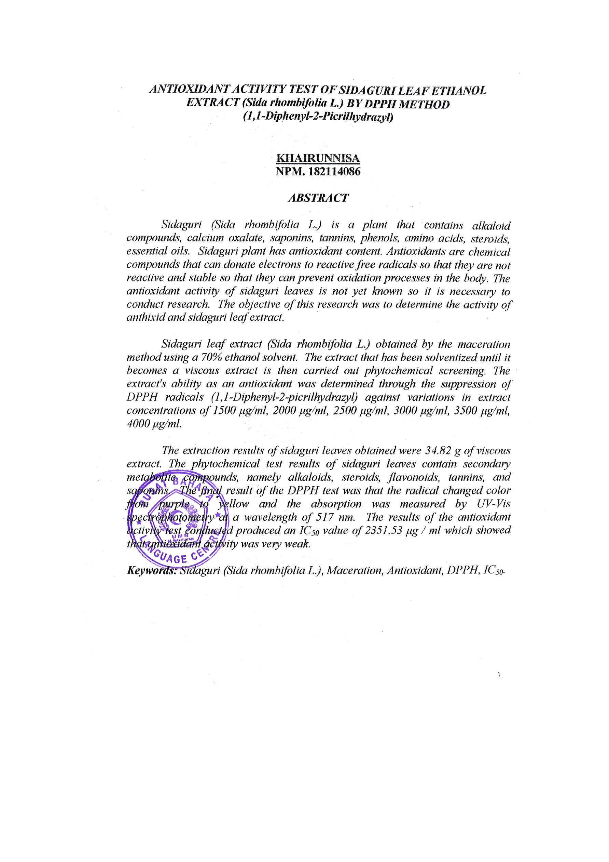
TESTING ANTIOXIDANT ACTIVITY FROM SIDAGURI (Sida rhombifolia L.) LEAF ETHANOL EXTRACT WITH DPPH METHOD
(1,1-Diphenyl-2-Picrylhydrazyl)

KHAIRUNNISA
NPM. 182114086

ABSTRACT
Sidaguri (Sida rhombifolia L.) is a plant that contains alkaloids, flavonoids, saponins, tannins, and triterpenoids. Sidaguri plants contain antioxidants. Antioxidants are chemical compounds that can donate electrons to reactive free radicals so that they are not reactive and stable so that they can prevent the oxidation process in the body. This study aims to determine the class of chemical compounds contained in simplicia and sidaguri leaf extract and the antioxidant activity of sidaguri leaf extract.
The research stages include the collection and processing of simplicia. Sidaguri leaf extract (Sida rhombifolia L.) was obtained by maceration method using 70% ethanol as solvent. Examination of the characteristics of simplicia powder. The extract whose solvent has been evaporated to become a thick extract is then carried out for phytochemical screening. The ability of the extract as an antioxidant was determined by reducing the DPPH radical (1,1-Diphenyl-2-picrylhydrazyl) with various extract concentrations 1500 μg/ml, 2000 μg/ml, 2500 μg/ml, 3000 μg/ml, 3500 μg/ml, 4000 μg/ml.
The results of the extraction of sidaguri leaves obtained were 34.82 g of thick extract. The results of the phytochemical test of sidaguri leaves contain secondary metabolites, namely alkaloids, steroids, flavonoids, tannins, and saponins. The final result of the DPPH test is that the radicals change color from purple to yellow and their absorption is measured by UV-Vis spectrophotometry at a wavelength of 517 nm. The results of the antioxidant activity test carried out resulted in an IC₅₀ value of 2351.53 μg/ml which indicated that the antioxidant activity was very weak.

Keywords: Sidaguri (Sida rhombifolia L.), Maceration , Antioxidant, DPPH, IC₅₀.

